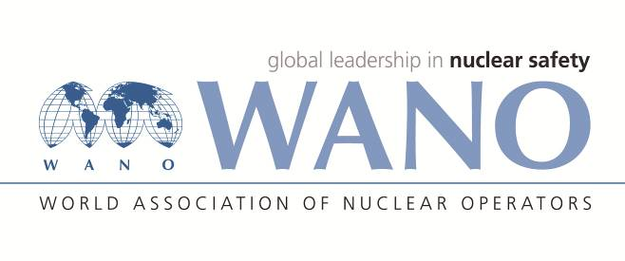 | Московский центр  Всемирная Ассоциация Организаций, эксплуатирующих Атомные Электростанции  ВАО АЭС – МЦ  Россия, 109507, Москва, Ферганская ул., 25  Тел. +7 495 376 15 87  Факс: +7 495 376 08 97  info@wanomc.ru
З А П Р О С
на получение технической и организационной информации
по линии ВАО АЭС
- АЭС/Организация: ОП «Хмельницкая АЭС»
- Тема информационного запроса: применение лазерной маркировки, для учета и обращения с инструментом при выполнении работ на разуплотненном оборудовании.
- Цель информационного запроса: получение надлежащей информации от других АЭС об автоматическом учете использования инструмента и приспособлений при получении, выдачи, использовании на рабочих местах.
- Описание проблемы: На ОП ХАЭС во время проведения ремонтных работ со вскрытием оборудования для маркировки инструмента применяется цветная и цифровая маркировка (нанесение маркировки кернированием), по которой можно определить подразделение, участок (службу) и группу исполнителей работ, что не дает полной идентификации инструмента. Учет инструмента (средств оснащения) ведется записью в журнале. При выполнении работ по наряду приложением к наряду выписывается перечень средств оснащения (СО) в котором прописывается инструмент (СО) (идентификация, количество) и в отдельных графах отмечается его внос (вынос) в (из) зону(ы) выполнения работ.
- Конкретные вопросы:
- Каким методом проводится маркировка инструмента на вашей АЭС?
- Какие применяются инструменты/подходы для учета инструмента при выполнении работ на вскрытом оборудовании?
- Каким образом выполняется контроль за оборотом инструмента при работе на разуплотненном оборудовании (ведение общестанционной базы данных по учету выданного/возвращенного инструмента)?
- Предложения по организациям, в которые адресован настоящий запрос:
ВАО АЭС - МЦ
- Подразделение – инициатор запроса: отдел планирования и проведения ремонта
- Контактные реквизиты инициатора запроса: Игорь Костюк, +38-0963450563, kostyuk.igor@khnpp.atom.gov.ua
- Дата запроса: 09.09.2021

